阮一峰 时间管理

时间管理的七句话

作者： [阮一峰](https://www.ruanyifeng.com/)

日期： [2016年5月13日](https://www.ruanyifeng.com/blog/2016/05/)

昨天，我做了一个小分享，关于时间管理。

0.

下面七句话，我希望自己能做到、但都没做到。

1.

"进程切换非常昂贵，避免多任务，保持单进程。"



不要同时做多件事，结果可能都没做好，还拖长了工作时间。

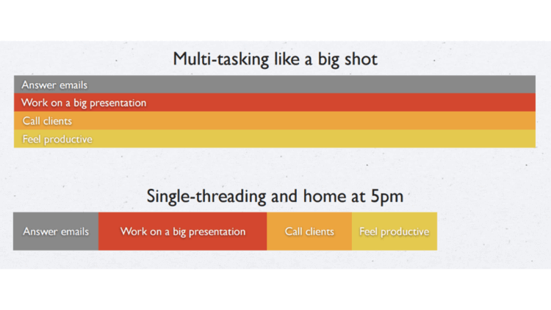

上图是多任务状态和单进程状态的对比，可以看到，多任务状态会花费更多的时间。

2.

"研究表明，集中注意力、高效工作，每天最多4小时。"



一个人能够集中注意力的时间，是有限的。一般来说，高效工作只能持续四个小时，其余时间就都是低效工作了。

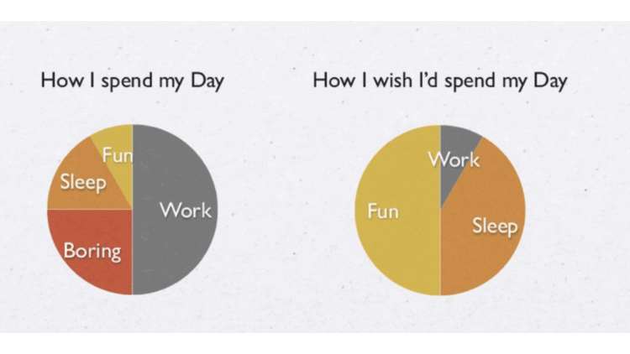

上图左侧是大多数人每天的时间分配，如果你能保证4个小时都高效工作，那么完全可以变成右侧的时间分配。

3.

"划分任务的优先级，不要把'急切'当作'重要'。"



你的时间有限，不可能做所有事。最重要的事，应该首先做。（推荐阅读[《什么是重要的事情？》](https://www.ruanyifeng.com/blog/2009/01/stuff_that_matters.html" \t "_blank)）

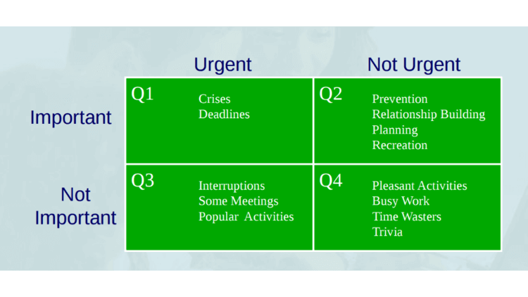

一个有用的技巧是，将所有任务按照"重要性"和"紧急性"两个维度，分成四个象限。第一象限优先级最高，第四象限最低。

4.

"起床后，不要查看邮件和微信。"



早晨精力最充沛，消耗在邮件和微信就太可惜了，应该用来做更重要的事。而且，邮件代表对别人优先级高，不等于对你优先级高。你的时间到底属于谁？你自己，还是某个给你写信的人？（推荐阅读[《为什么起床后不能收邮件？》](https://www.ruanyifeng.com/blog/2011/01/never_check_email_first_thing_in_the_morning.html" \t "_blank)）

5.

"避免开会，因为人类已知的最浪费时间的事情，就是开会。"



越大的公司，越无法避免开会。但至少不要参加与你无关的会。站着开会，也许是一个缩短会议时间的好办法。

6.

"早晨4点起床，到了中午，你就完成了一天的任务。"



早晨4点起床开始工作，你会发现每天的时间多出了好多。有个日本人写了一本书《四点起床》，就是讲这个观点。

7.

"你没空时不会做的事情，有空了也不会做。"



世上并没有拖延症，只是不想做而已。如果可能，应该尽早放弃你没有意愿去做的那些事。而那些没有时间也会去做的事，才是你应该全力以赴的人生方向。

（完）

文档信息

版权声明：自由转载-非商用-非衍生-保持署名（[创意共享3.0许可证](https://creativecommons.org/licenses/by-nc-nd/3.0/deed.zh)）

发表日期： 2016年5月13日

**玉伯的自我介绍**

我叫玉伯，是蚂蚁集团体验技术部负责人，也是语雀的创始人。一直很喜欢技术，同时爱思考产品，还有一颗欲飞翔天地的自由心。

最近几年，很少写公开的东西。因为一旦公开，就会有期待。期待有人点赞，期待屏幕前的你，看了文字，会认可我。期待与希望一样，是万物之至美。可一旦对期待有了期待，就会渴求、会担心、会焦虑。思虑一多，文字的主人，就容易沦为文字的奴隶。

然而，人是无法独处的。人与人的连接，是一切幸福的来源

。

开张花园，需要勇气。我会时常来种种草、浇浇花，会期待你我的连接。

花开时节，你来了，我心生欢喜。

花落时节，你走了，我独享安静。

欢迎来到我的花园，常来逛逛。这里的花花草草，或许有那么一点意思。

# 国内知名前端技术人员

[浅梦](https://www.zhihu.com/people/qian-meng-28-45" \t "_blank)

不用再去找各种学习内容，看看大佬都是如何学习提升的。

**尤雨溪(尤小右)- vue项目作者**

相关采访:[https://www.jianshu.com/p/3092b382ee80](https://link.zhihu.com/?target=https://www.jianshu.com/p/3092b382ee80" \t "_blank)

微博：[https://weibo.com/arttechdesign?is\_hot=1](https://link.zhihu.com/?target=https://weibo.com/arttechdesign?is_hot=1" \t "_blank)

知乎：<https://www.zhihu.com/people/evanyou>

Github：[https://github.com/yyx990803](https://link.zhihu.com/?target=https://github.com/yyx990803" \t "_blank)、

**玉伯(玉伯也叫黑侠/王保平)-淘宝前端类库 KISSY、前端模块化开发框架SeaJS、前端基础类库Arale的创始人**

相关采访:[https://blog.csdn.net/zz\_jesse/article/details/103143737](https://link.zhihu.com/?target=https://blog.csdn.net/zz_jesse/article/details/103143737" \t "_blank)

微博：[https://www.weibo.com/lifesinger?is\_all=1](https://link.zhihu.com/?target=https://www.weibo.com/lifesinger?is_all=1" \t "_blank)

知乎：<https://www.zhihu.com/people/lifesinger>

Github：[https://github.com/lifesinger/blog/issues?q=label:blog](https://link.zhihu.com/?target=https://github.com/lifesinger/blog/issues?q=label:blog" \t "_blank)

**阮一峰-知名博主，就职于支付宝的前端团队体验技术部**

个人网站：[http://www.ruanyifeng.com/home.html](https://link.zhihu.com/?target=http://www.ruanyifeng.com/home.html" \t "_blank)

阮一峰es6入门教程：[https://es6.ruanyifeng.com/](https://link.zhihu.com/?target=https://es6.ruanyifeng.com/" \t "_blank)

微博：[https://weibo.com/ruanyf?is\_all=1](https://link.zhihu.com/?target=https://weibo.com/ruanyf?is_all=1" \t "_blank)

Github：[https://github.com/ruanyf](https://link.zhihu.com/?target=https://github.com/ruanyf" \t "_blank)

**司徒正美(钟钦成) 著名的Java专家，去哪儿网前端架构师**

个人网站：[https://www.cnblogs.com/rubylouvre/](https://link.zhihu.com/?target=https://www.cnblogs.com/rubylouvre/" \t "_blank)

微博：[https://weibo.com/jslouvre?is\_all=1](https://link.zhihu.com/?target=https://weibo.com/jslouvre?is_all=1" \t "_blank)

Github：[https://github.com/RubyLouvre](https://link.zhihu.com/?target=https://github.com/RubyLouvre" \t "_blank)

**朴灵(JacksonTian\田永强) 资深工程师，就职于阿里巴巴数据平台，Node.js布道者，写了多篇文章介绍Node.js 的细节，著有《深入浅出Node.js》**

微博：[https://weibo.com/shyvo?is\_hot=1](https://link.zhihu.com/?target=https://weibo.com/shyvo?is_hot=1" \t "_blank)

知乎：<https://www.zhihu.com/people/po-ling>

Github：[https://github.com/JacksonTian](https://link.zhihu.com/?target=https://github.com/JacksonTian" \t "_blank)

**winter(程劭非) 阿里巴巴高级技术专家，著名JavaScript专家。曾参与Bambook开发，更早为微软工作，开发 Windows CE平台的IE浏览器。**

微博：[https://weibo.com/wintercn?is\_hot=1](https://link.zhihu.com/?target=https://weibo.com/wintercn?is_hot=1" \t "_blank)

知乎：<https://www.zhihu.com/people/winter-25/asks>

博客：[https://www.cnblogs.com/winter-cn/](https://link.zhihu.com/?target=https://www.cnblogs.com/winter-cn/" \t "_blank)

Github：[https://github.com/wintercn](https://link.zhihu.com/?target=https://github.com/wintercn" \t "_blank)

**廖雪峰 知名博主，著有号称史上最浅显易懂的Git教程，口碑不错的《JS教程》**

个人网站：[https://www.liaoxuefeng.com/](https://link.zhihu.com/?target=https://www.liaoxuefeng.com/" \t "_blank)

微博：[https://weibo.com/liaoxuefeng?is\_all=1](https://link.zhihu.com/?target=https://weibo.com/liaoxuefeng?is_all=1" \t "_blank)

知乎：<https://www.zhihu.com/people/liaoxuefeng>

博客：[https://www.cnblogs.com/winter-cn/](https://link.zhihu.com/?target=https://www.cnblogs.com/winter-cn/" \t "_blank)

Github：[https://github.com/michaelliao](https://link.zhihu.com/?target=https://github.com/michaelliao" \t "_blank)

**张鑫旭 原腾讯社交用户体验部上海设计中心UI开发，现就职阅文集团，资深钓鱼爱好者，专注web前端偏前领 域，博客笔风幽默、深刻易懂。**

个人网站：[https://www.zhangxinxu.com/](https://link.zhihu.com/?target=https://www.zhangxinxu.com/" \t "_blank)

微博：[https://weibo.com/zhangxinxu?is\_all=1](https://link.zhihu.com/?target=https://weibo.com/zhangxinxu?is_all=1" \t "_blank)

知乎：<https://www.zhihu.com/people/iamzhangxinxu>

Github：[https://github.com/zhangxinxu](https://link.zhihu.com/?target=https://github.com/zhangxinxu" \t "_blank)

**勾三股四 阿里巴巴高级前端工程师，前北京傲游前端开发部经理**

个人网站：[https://jiongks.name/](https://link.zhihu.com/?target=https://jiongks.name/" \t "_blank)

微博：[https://weibo.com/mx006?is\_all=1](https://link.zhihu.com/?target=https://weibo.com/mx006?is_all=1" \t "_blank)

Github：[https://github.com/jinjiang/](https://link.zhihu.com/?target=https://github.com/jinjiang/" \t "_blank)

**月影(吴亮) 奇虎360高级技术经理，360前端团队奇舞团负责人**

微博：[https://weibo.com/silverna?is\_all=1](https://link.zhihu.com/?target=https://weibo.com/silverna?is_all=1" \t "_blank)

知乎：<https://www.zhihu.com/people/yue-ying-2-61>

Github：[https://github.com/akira-cn](https://link.zhihu.com/?target=https://github.com/akira-cn" \t "_blank)

**贺师俊 百姓网前端技术专家。有年头的 Web 开发者，信仰 Web 标准，HTML 纯化论者 +CSS 理想主义者 +JavaScript改革派 +REST信徒**

微博：[https://weibo.com/haxy?is\_all=1](https://link.zhihu.com/?target=https://weibo.com/haxy?is_all=1" \t "_blank)

知乎：<https://www.zhihu.com/people/he-shi-jun>

Github：[https://github.com/hax](https://link.zhihu.com/?target=https://github.com/hax" \t "_blank)

**周爱民 现为Ruff架构师。著有《JAVASCRIPT语言精髓与编程实践》、《大道至简——软件工程实践者的思想》等**

个人网站：[https://aimingoo.github.io/](https://link.zhihu.com/?target=https://aimingoo.github.io/" \t "_blank)

微博：[https://weibo.com/aimingoo?is\_all=1](https://link.zhihu.com/?target=https://weibo.com/aimingoo?is_all=1" \t "_blank)

知乎：<https://www.zhihu.com/people/aimingoo>

Github：[https://github.com/aimingoo](https://link.zhihu.com/?target=https://github.com/aimingoo" \t "_blank)

**徐涛 翻译了《Java Script编程精解》、《Javascript启示录》、《编写可测试的JavaScript代码》、《Backbone.js应 用程序开发》、《JavaScript忍者秘籍》、《JavaScript设计模式》等多本JavaScript方面的著作**

个人网站：[https://www.cnblogs.com/TomXu/](https://link.zhihu.com/?target=https://www.cnblogs.com/TomXu/" \t "_blank)

微博：[https://weibo.com/tomxutao?is\_all=1](https://link.zhihu.com/?target=https://weibo.com/tomxutao?is_all=1" \t "_blank)

**徐飞(民工精髓) 苏宁云商前端架构师，国内知名前端，博客里的Angular教程很多**

博客：[https://github.com/xufei/blog](https://link.zhihu.com/?target=https://github.com/xufei/blog" \t "_blank)

微博：[https://weibo.com/sharpmaster?is\_all=1](https://link.zhihu.com/?target=https://weibo.com/sharpmaster?is_all=1" \t "_blank)

Github：[https://github.com/xufei](https://link.zhihu.com/?target=https://github.com/xufei" \t "_blank)

**大漠 W3CPlus创始人，目前就职于淘宝。出版《图解CSS3：核心技术与案例实战》**

个人网站：[https://www.w3cplus.com/](https://link.zhihu.com/?target=https://www.w3cplus.com/" \t "_blank)

Github：[https://github.com/airen](https://link.zhihu.com/?target=https://github.com/airen" \t "_blank)

微博：[https://weibo.com/damoqiongqiu?is\_all=1](https://link.zhihu.com/?target=https://weibo.com/damoqiongqiu?is_all=1" \t "_blank)

**一丝 阿里巴巴集团 · 前端工程师**

微博：[https://weibo.com/jieorlin?is\_all=1](https://link.zhihu.com/?target=https://weibo.com/jieorlin?is_all=1" \t "_blank)

知乎：<https://www.zhihu.com/people/ysbl>

Github：[https://github.com/yisibl](https://link.zhihu.com/?target=https://github.com/yisibl" \t "_blank)

**CSS魔法 百姓网前端架构师，《CSS 揭秘》译者**

个人网站：[http://www.cssmagic.net/](https://link.zhihu.com/?target=http://www.cssmagic.net/" \t "_blank)

微博：[https://weibo.com/cssmagic?is\_all=1](https://link.zhihu.com/?target=https://weibo.com/cssmagic?is_all=1" \t "_blank)

知乎：<https://www.zhihu.com/people/cssmagic>

Github：[https://github.com/cssmagic](https://link.zhihu.com/?target=https://github.com/cssmagic" \t "_blank)

**小芋头君 大搜车前端负责人，颜文字app作者，前端乱炖创始人**

个人网站：[http://www.html-js.com/](https://link.zhihu.com/?target=http://www.html-js.com/" \t "_blank)

知乎：<https://www.zhihu.com/people/li-shou-xin>

**林建锋(sofish) 前支付宝前端开发部 CSS 样式库负责人。Trimidea 创始人，目前就职饿了么**

个人网站：[https://sofi.sh/](https://link.zhihu.com/?target=https://sofi.sh/" \t "_blank)

微博：[https://weibo.com/sofish?is\_all=1](https://link.zhihu.com/?target=https://weibo.com/sofish?is_all=1" \t "_blank)

知乎：<https://www.zhihu.com/people/sofish>

Github：[https://github.com/sofish](https://link.zhihu.com/?target=https://github.com/sofish" \t "_blank)

**颜海镜 知名博主，目前就职于百度**

微博：[https://weibo.com/yanhaijing1234?is\_all=1](https://link.zhihu.com/?target=https://weibo.com/yanhaijing1234?is_all=1" \t "_blank)

知乎：<https://www.zhihu.com/people/yanhaijing>

Github：[https://github.com/yanhaijing/](https://link.zhihu.com/?target=https://github.com/yanhaijing/" \t "_blank)